18/19学年第一学期重新学习费缴费流程

1. 关注微信公众号“齐鲁工业大学计财处”后，点击“智慧校园”端口。

二、登录系统。用户名：***学生本人学号***；默认初始密码：***6个6，如非首次登录，请输入修改后的密码。***

三、登陆后点击屏幕中的“账单缴费”端口。

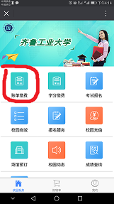

1. 据实选择缴费项目。
2. 选择微信支付直至出现缴费成功页面。

缴费中有问题请加入qq群咨询，QQ群名称“齐工大交费咨询群”，群号312899470。